目录
1.适用范围 - 1 -
1.1 主界面1：库存管理-生产领料管理 - 1 -
1.2 主界面2：库存管理-完工入库管理 - 1 -
1.3 主界面3：存货核算-完工入库成本核算 - 2 -
2.主要业务 - 2 -
3.基础数据维护 - 3 -
3.1 标准单位成本 - 3 -
4.生产领料 - 4 -
4.1 录单 - 4 -
4.1.1 新建 - 4 -
4.1.2 追加 - 6 -
4.1.3 批量上传 - 7 -
4.2 打印 - 8 -
4.3审核 - 9 -
4.3.1 审核 - 9 -
4.3.2 消审 - 10 -
5.完工入库 - 11 -
5.1 录单 - 11 -
5.1.1 新建 - 11 -
5.2.2 追加 - 13 -
5.2.3 批量上传 - 14 -
5.2 打印 - 15 -
5.3审核 - 16 -
5.3.1 审核 - 16 -
5.3.2 消审 - 17 -
6.期末在制品盘点 - 18 -
6.1 下载模板 - 18 -
6.2 盘点并完成盘点表 - 18 -
6.3 上传 - 19 -
7.完工入库成本核算 - 20 -
7.1 导出需计算成本的完工产品 - 21 -
7.2 完成成本计算表 - 21 -
7.3 上传成本计算表 - 22 -

生产业务使用手册

1.适用范围
适用于生产领料、完工入库以及完工产品的成本核算。

1.1 主界面1：库存管理-生产领料管理
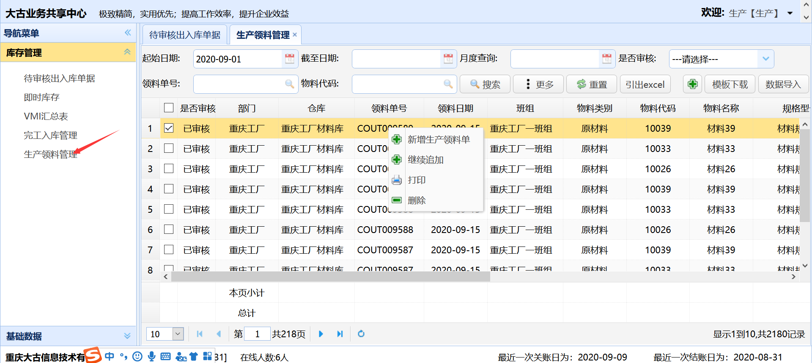

1.2 主界面2：库存管理-完工入库管理
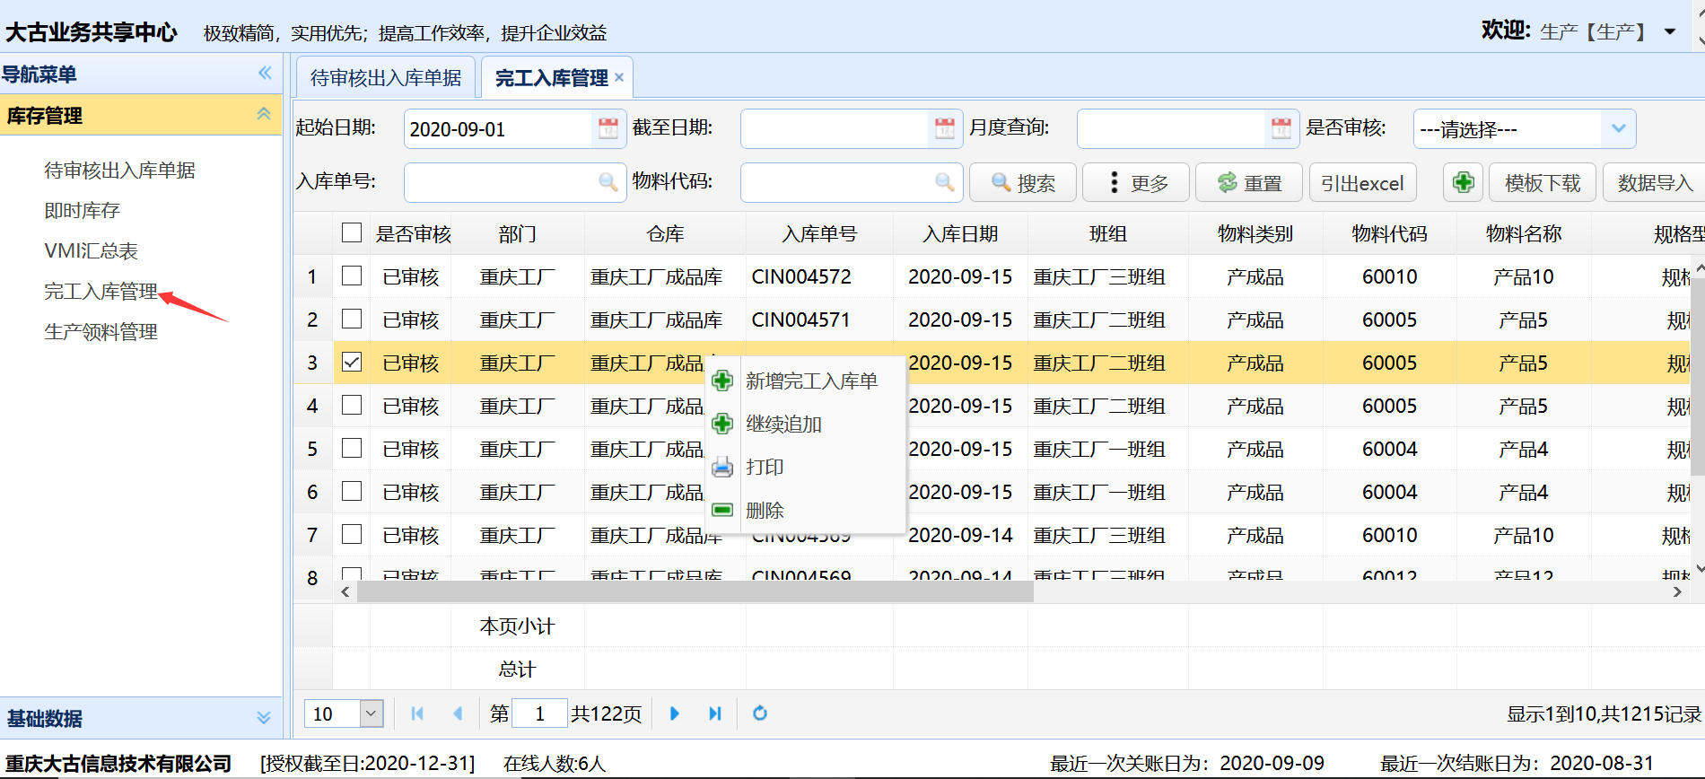

1.3 主界面3：存货核算-完工入库成本核算
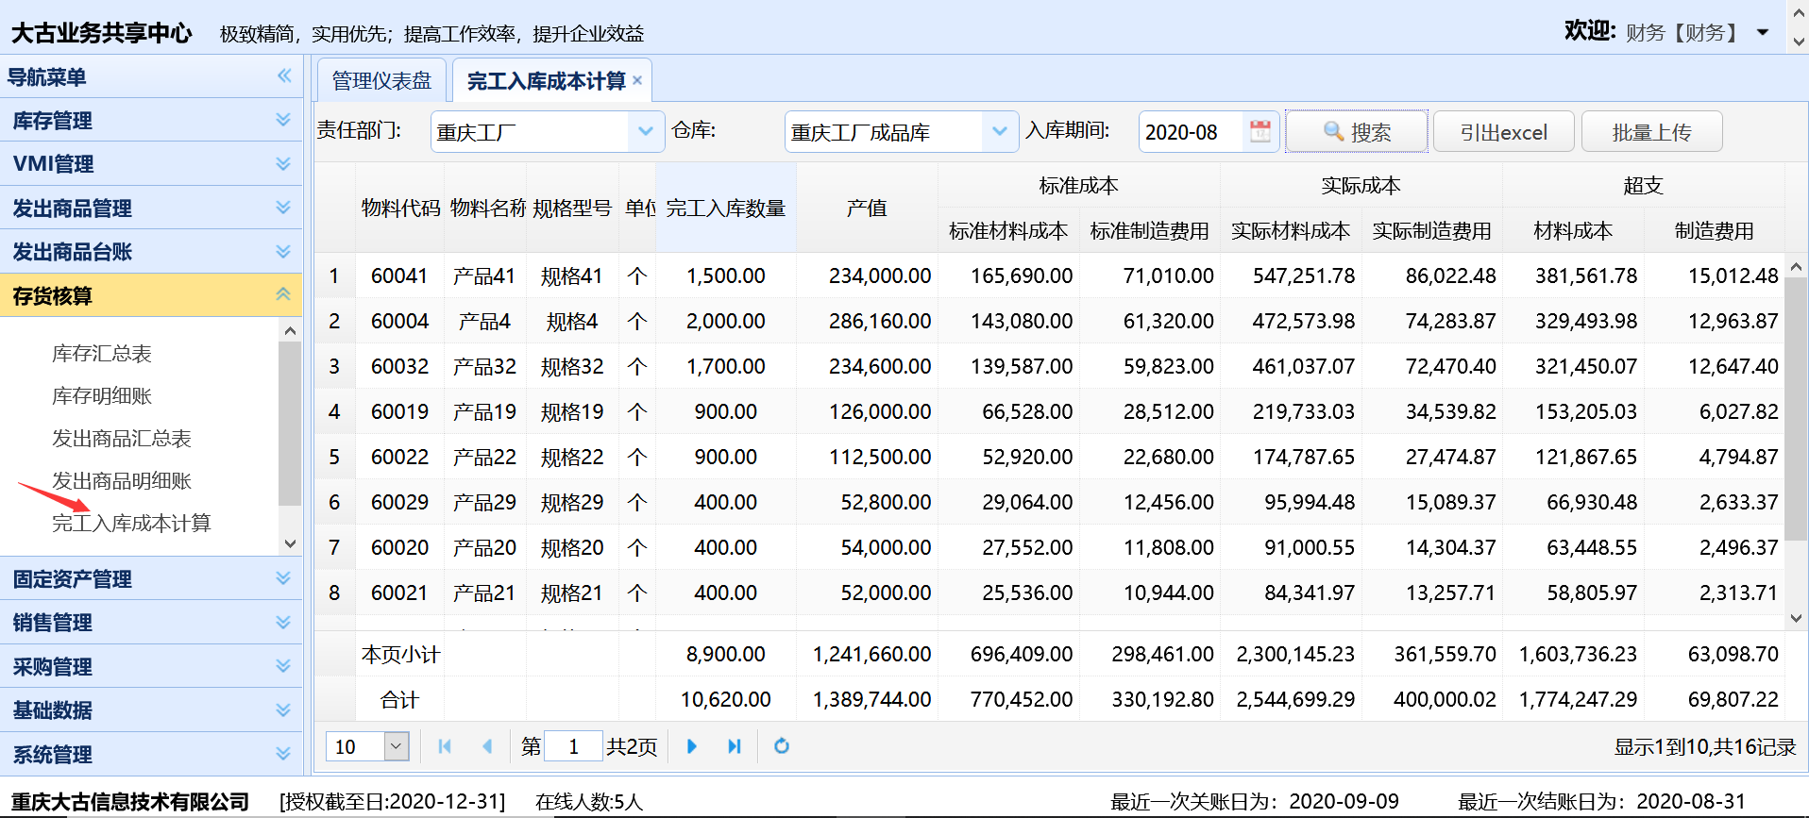

2.主要业务
a、录单：发起人编制出入库单据（线上）
b、打印、审批（线下）
c、审核：库管员办理出入库（线下），并复核出入库单据（线上）
d、期末在制品盘点：盘点车间在制品后录入系统
e、完工成本核算：统计实际材料耗用及制造费用，编制成本表后录入系统。

3.基础数据维护

3.1 标准单位成本
包含：标准材料成本、标准制造费用、单位产值。
日常办理完工入库时，按照标准单位成本计量，月度完结（关账）后，根据实际成本再行调整成本。
日常办理完工入库时，根据单位产值计算产值。
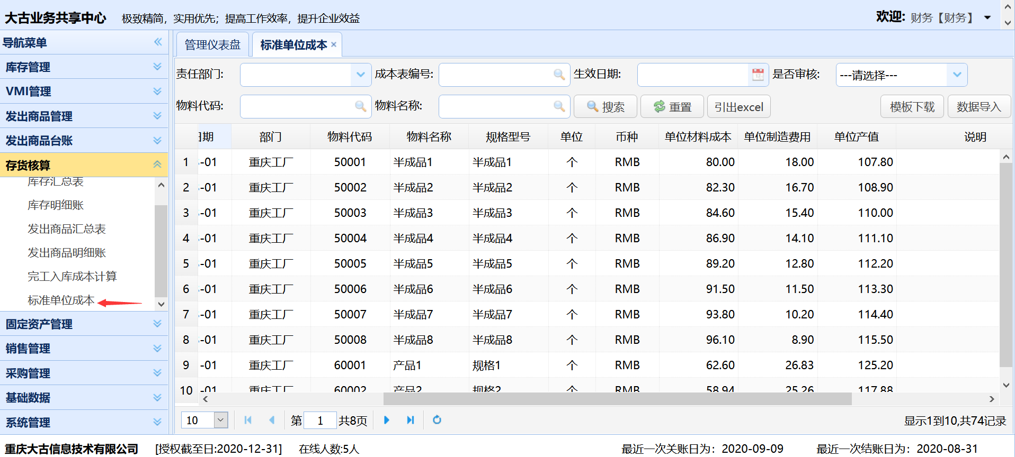

4.生产领料
凡是需要计入完工入库成品（含半成品）的领料都应通过生产领料办理出库。

4.1 录单

4.1.1 新建
路径1：库管管理-生产领料管理-点击“╬”
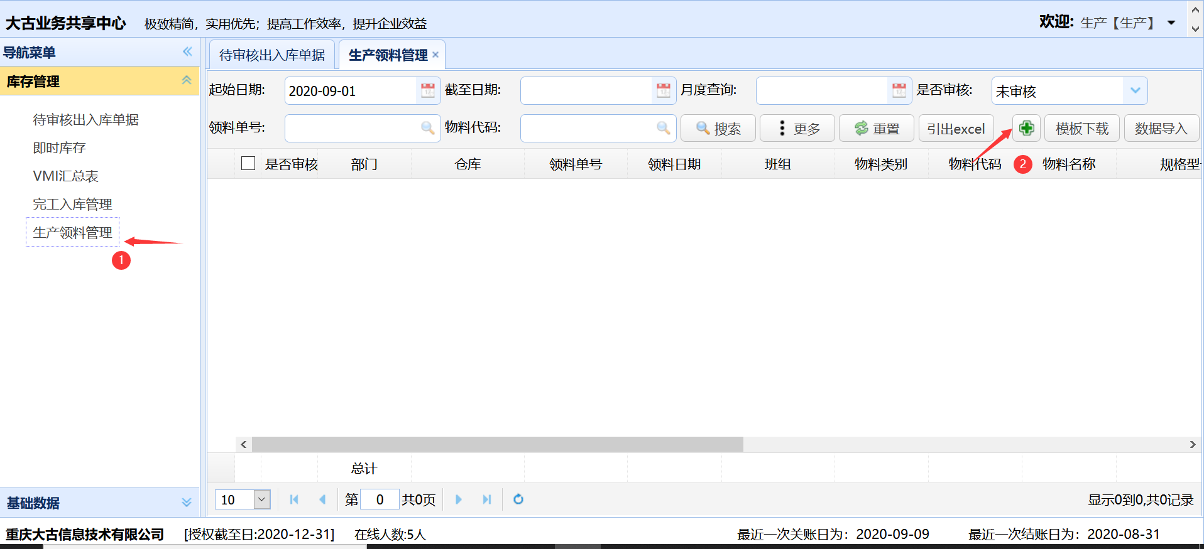
路径2：库存管理-生产领料管理-右键点击“新增生产领料单”
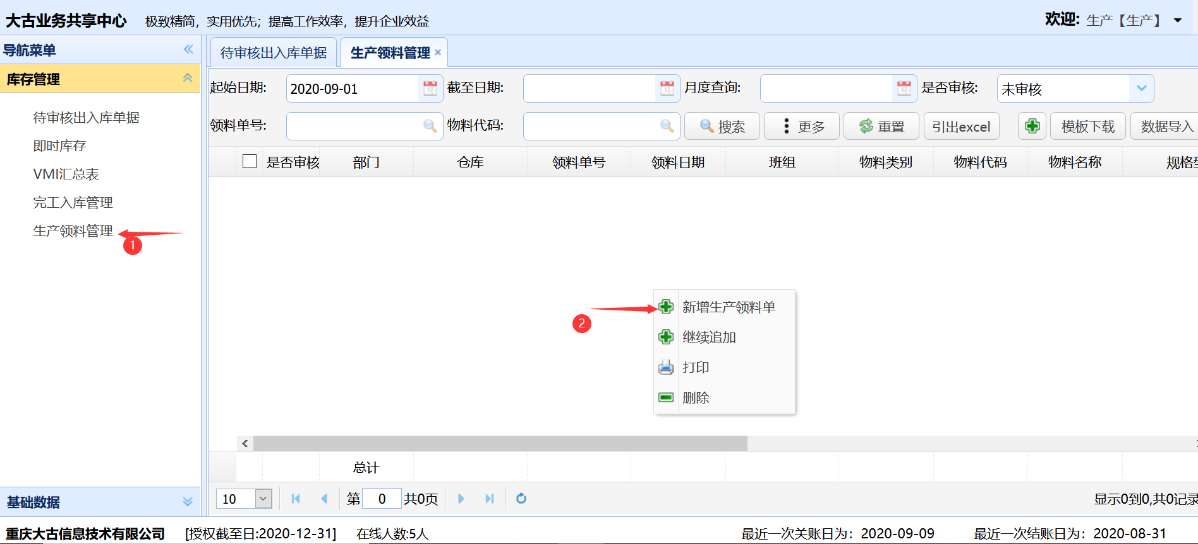

录单界面
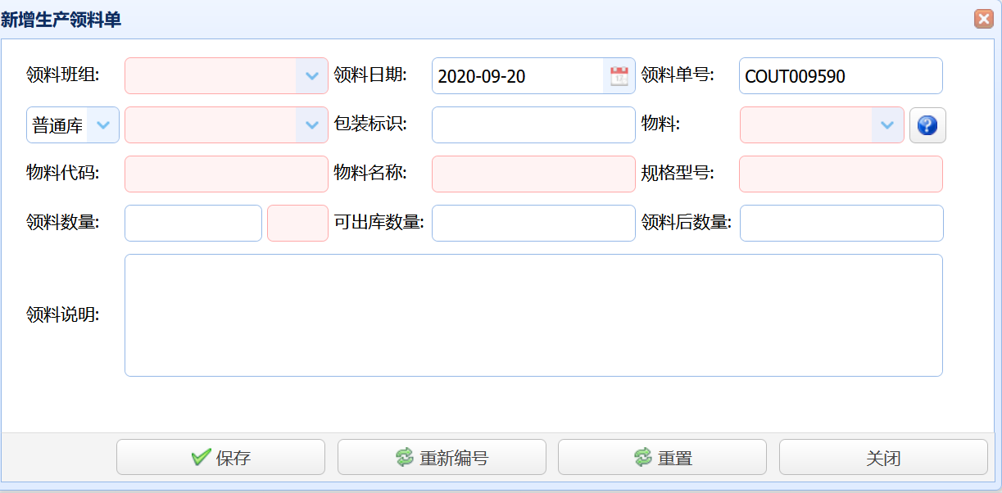
填写完成后点击“保存”。
若报错提示为领料单号错误，可点击“重新编号”。
若想清空表单，可点击“重置”。
保存后次界面将重新打开，物料信息及数量将清空，如需继续贬值，选择物料填入数量即可。
注意事项：
物料：根据仓库、日期查找实时库存。
在点选数量过多时，可先填写物料代码、物料名称、规格型号等信息，再点选时会根据信息后筛选。
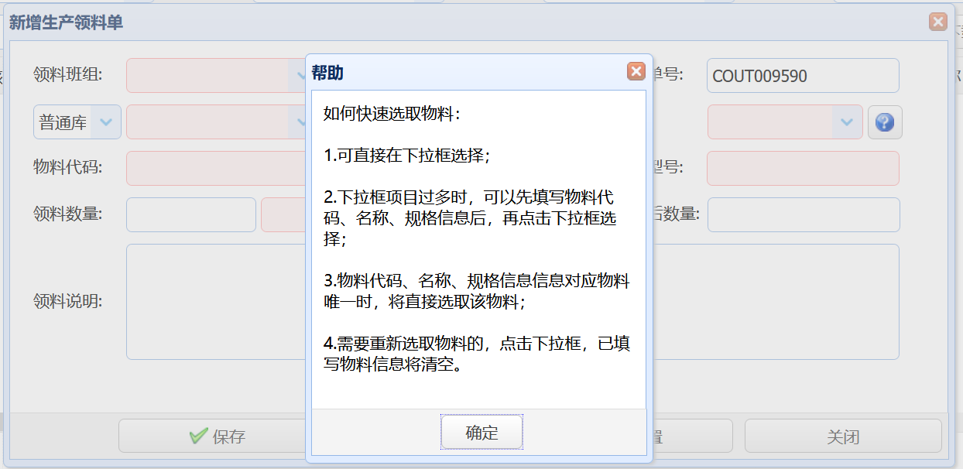

4.1.2 追加
若编制过程被中断后需要继续编制，或对原先单据进行修改（仅限追加，前期错误的，可删除后再行追加）的，可选择需追加的单据右键点击“继续追加”。
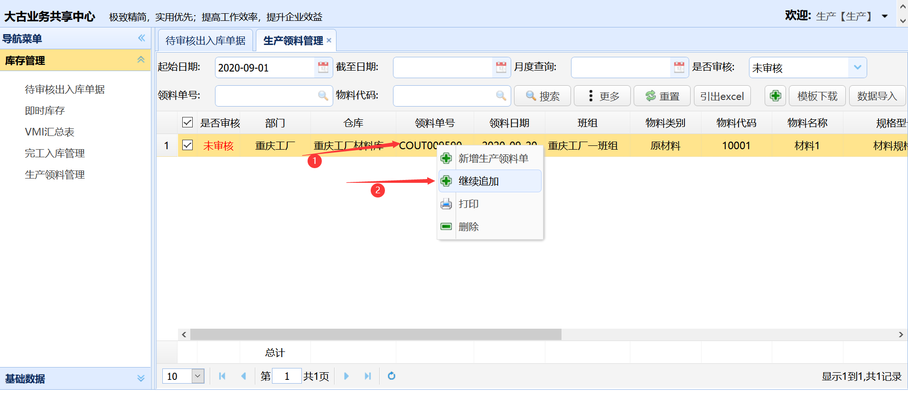
继续追加时，日期、仓库、单据编号、班组均不可修改，仅可选择物料及填写数量、备注说明。

4.1.3 批量上传
步骤：下载模板填写内容上传
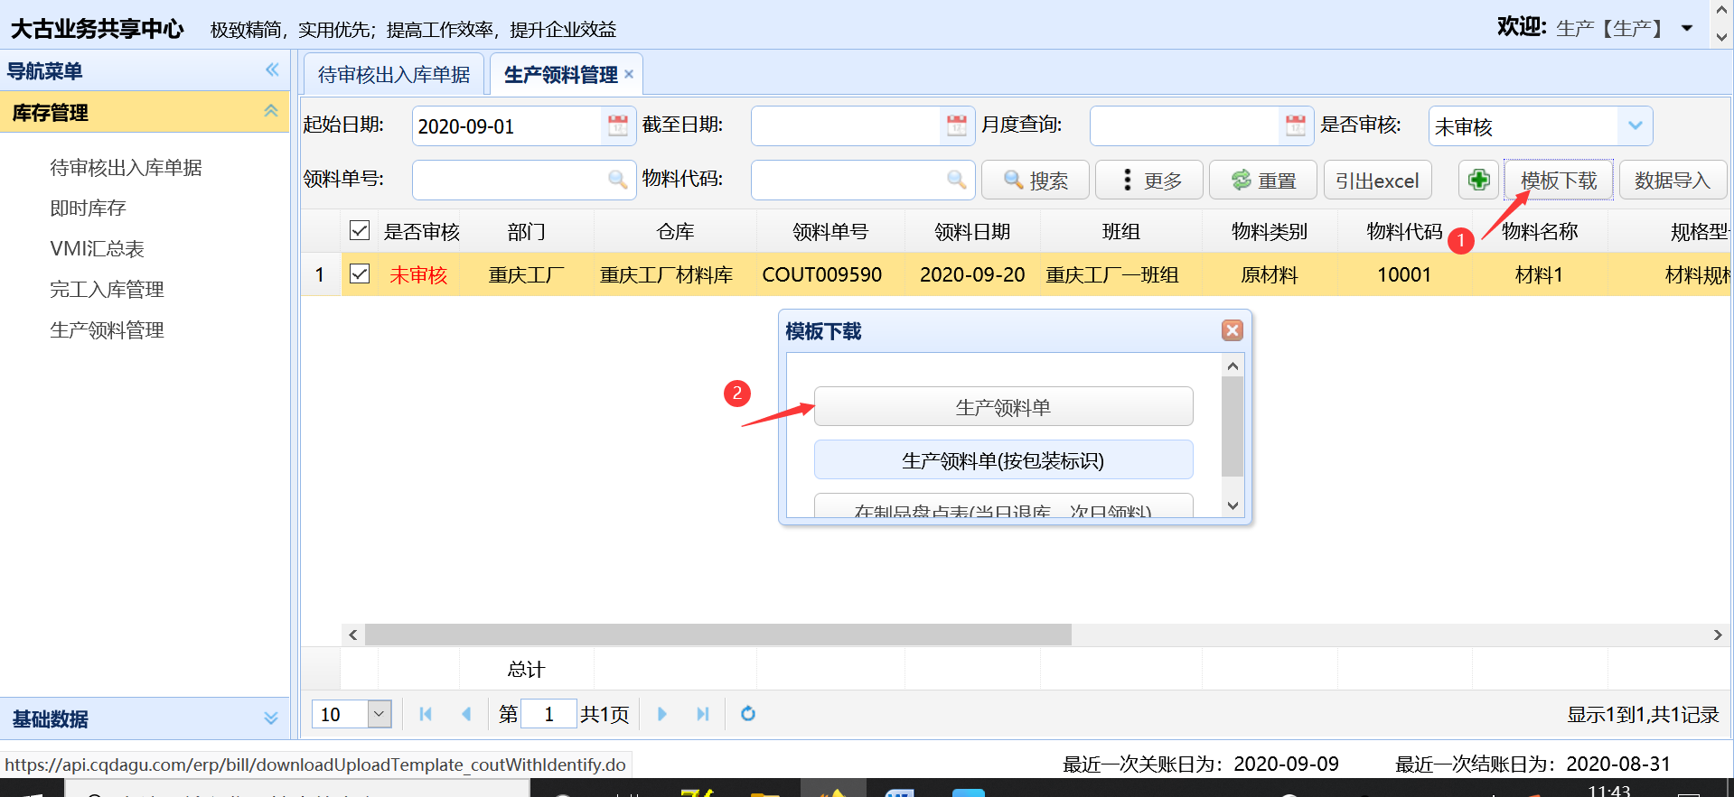 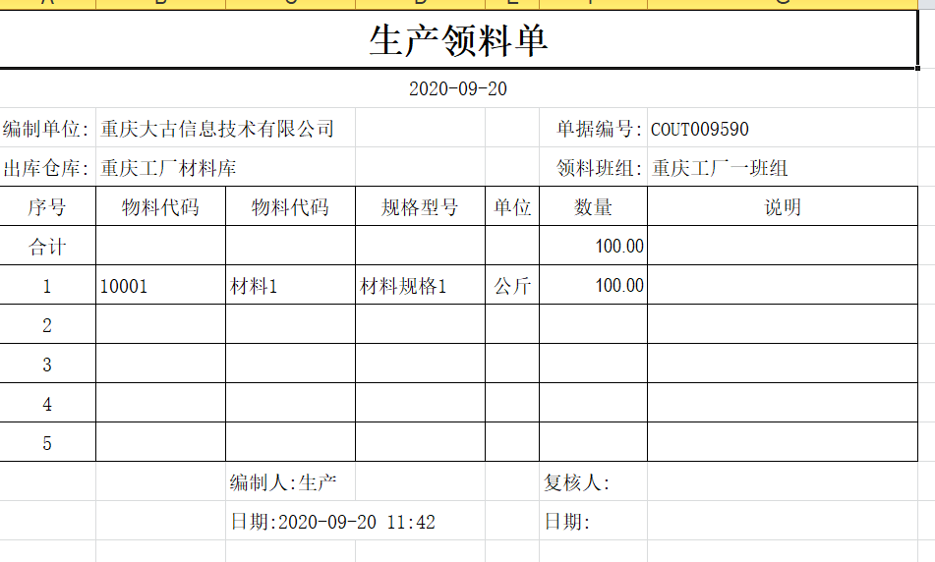1、日期、仓库、班组、物料代码、数量、单价、成本为必填项
2、仅允许向下添行，其他行及列次均不得修改。
3、按照此格式添加更多sheet页后，可一次导入多张生产领料单。
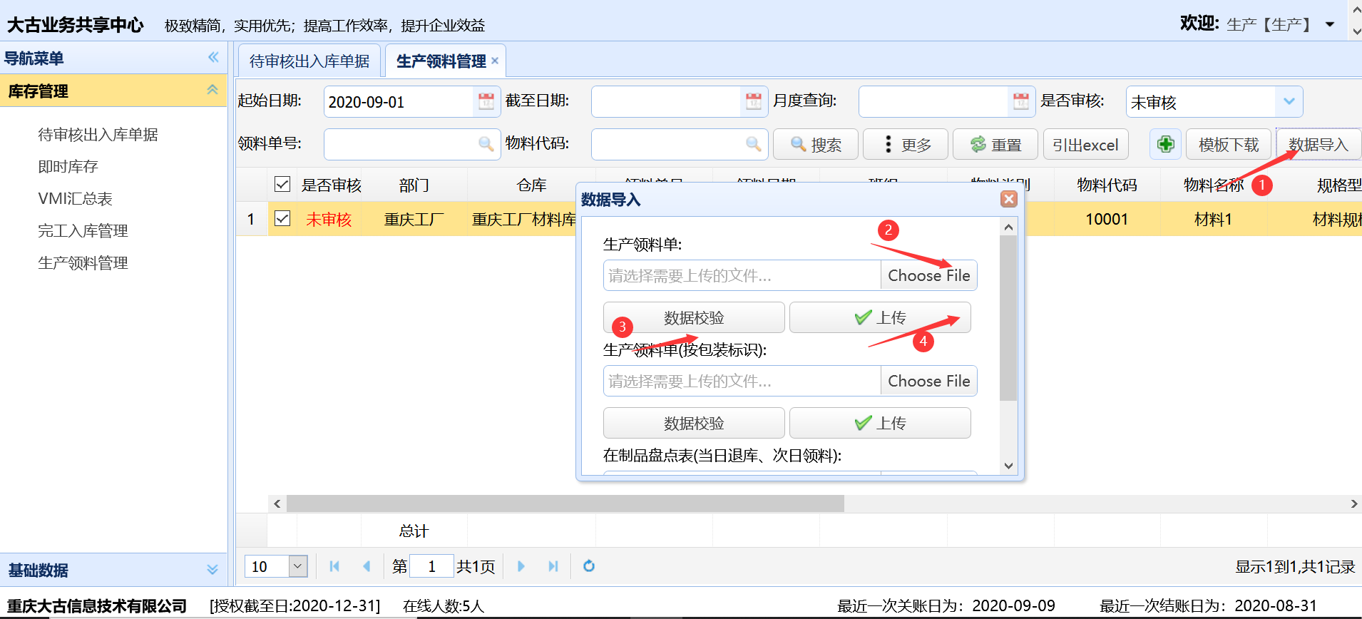
在一次上传多张生产领料单时，会逐张审验并上传。比如：第1张正确、第2张错误，第1张上传完成后，才会对第2张予以报错。因此建议先执行“数据校验”功能，检查无误后，再点击“上传”。

4.2 打印
路径：库存管理-生产领料管理-选择需要打印的单据-右键点击“打印”
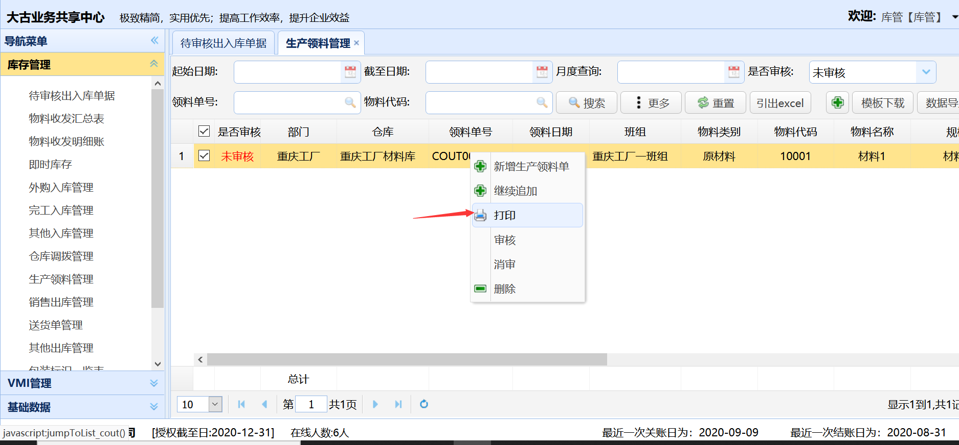
系统将以Excel格式导出此单据，打开该文件后打印即可。
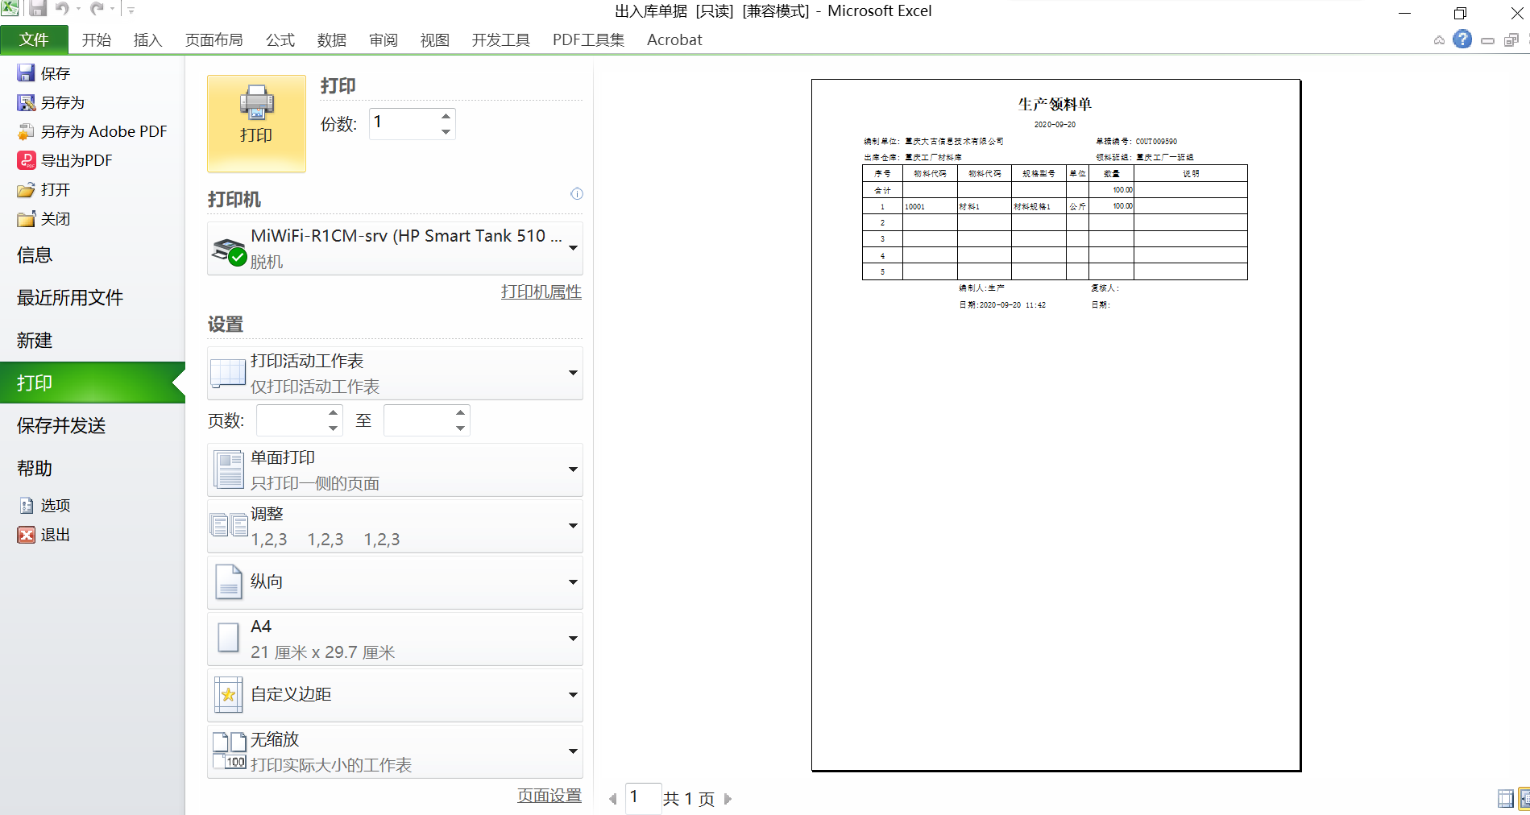
该文档已加密，无法修改。若需修改，可“撤销工作表保护”后进行修改。密码为该单据的编号，如：COUT009590

4.3审核

4.3.1 审核
完成必要的线下审批后，申请人将生产领料单交付库管，库管核对无误后办理出库并签字确认。同时，在系统中对该单据予以审核。
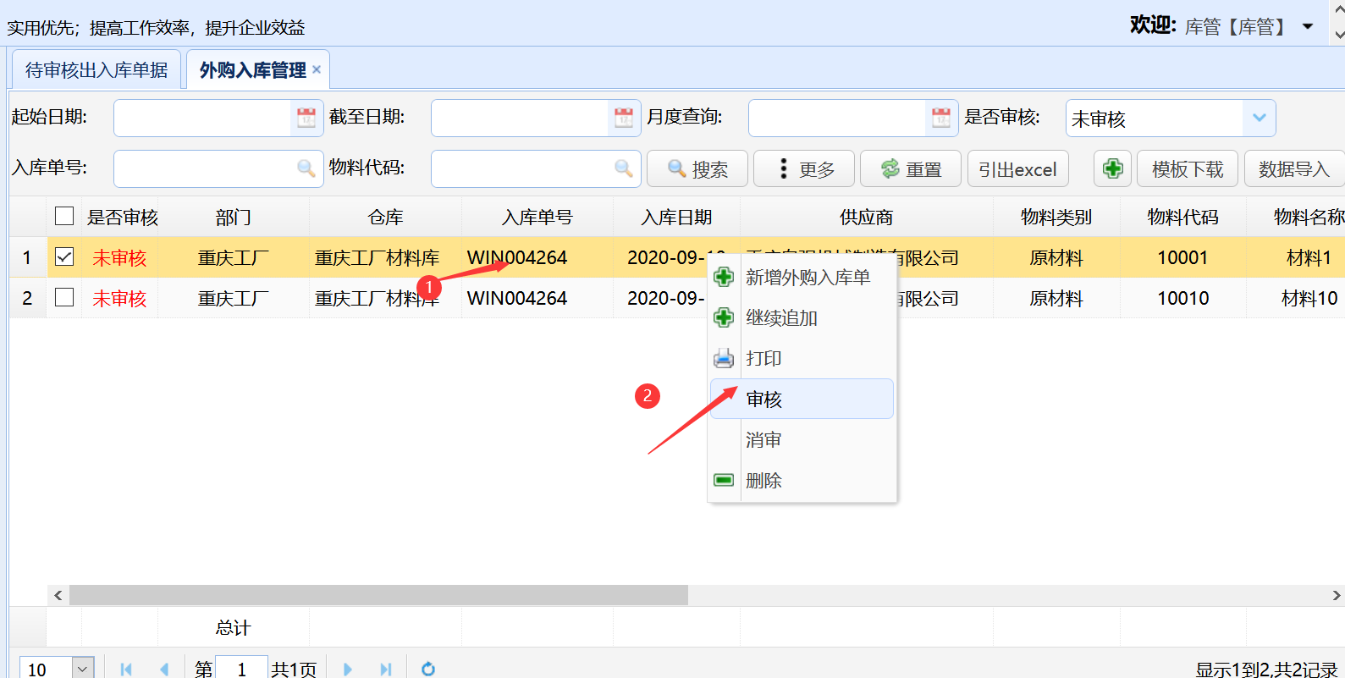
审核可逐条审核（即先只审核一条或某条，再审核其他几条）。

4.3.2 消审
单据一经审核则无法修改（即删除），若需删除的，必须先由复核人“消审”后，再进行删除。

5.完工入库
凡是通过在生成完成的物资入库均通过完工入库办理入库。

5.1 录单

5.1.1 新建
路径1：库管管理-完工入库管理-点击“╬”
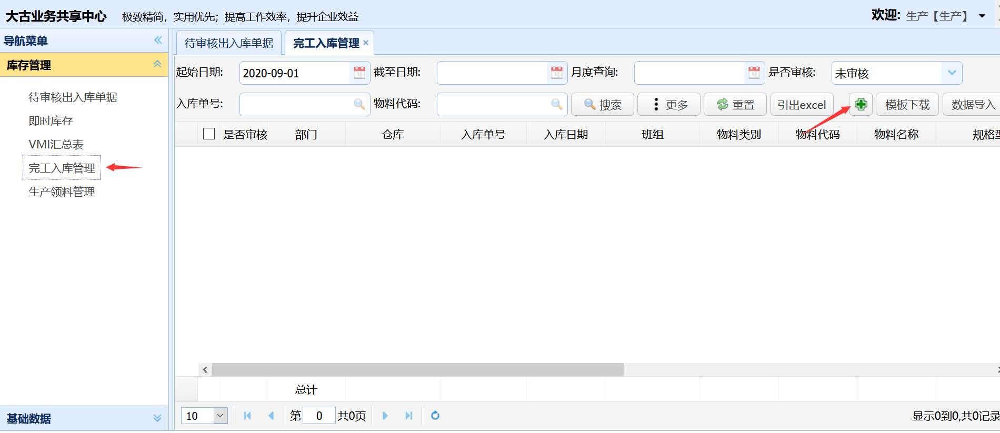
路径2：库存管理-完工入库管理-右键点击“新增完工入库单”
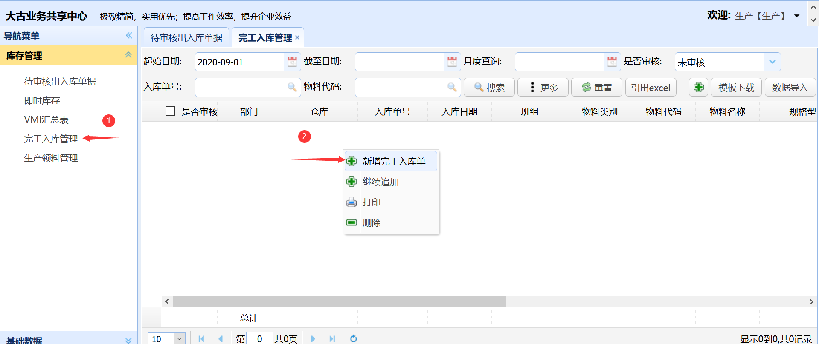

录单界面
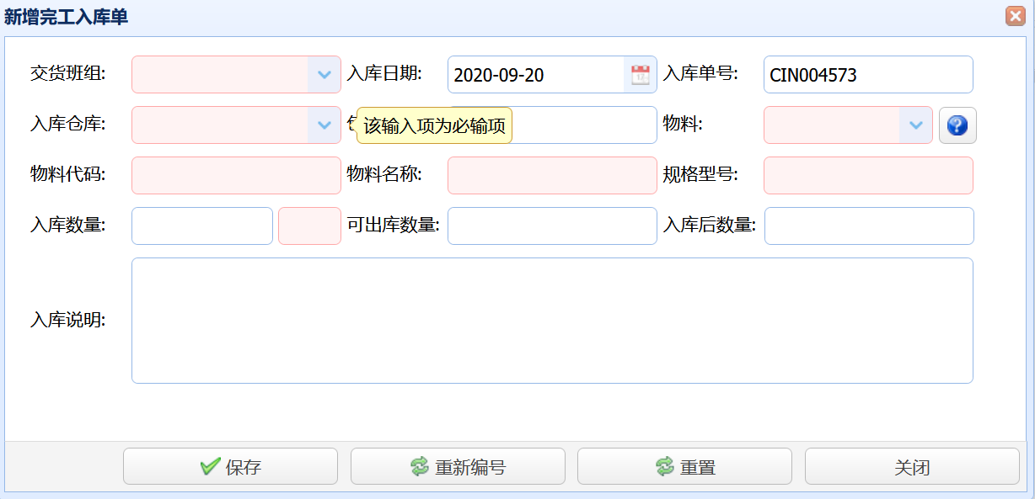
填写完成后点击“保存”。
若报错提示为入库单号错误，可点击“重新编号”。
若想清空表单，可点击“重置”。
保存后次界面将重新打开，物料信息及数量将清空，如需继续贬值，选择物料填入数量即可。
注意事项：
物料：根据《标准单位成本》查找物料。
在点选数量过多时，可先填写物料代码、物料名称、规格型号等信息，再点选时会根据信息后筛选。
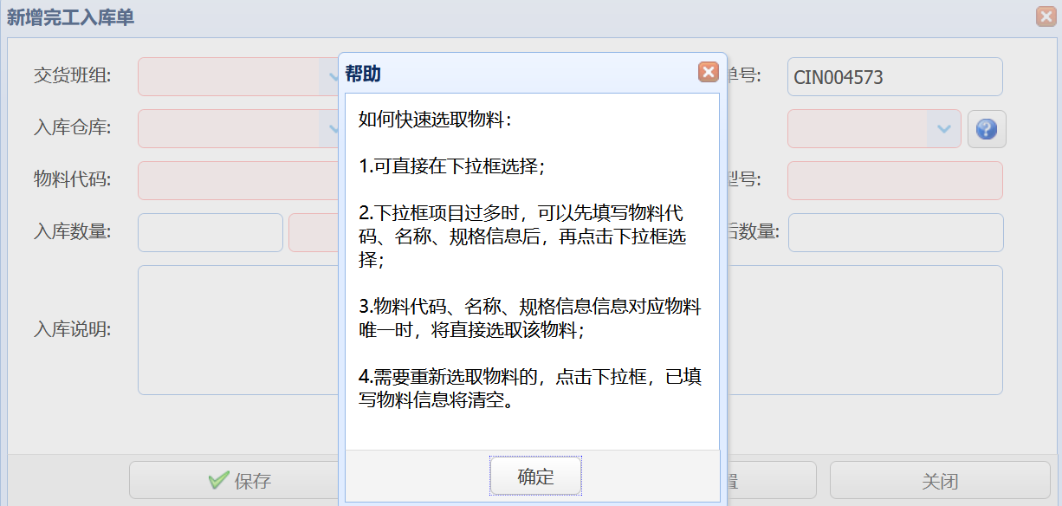

5.2.2 追加
若编制过程被中断后需要继续编制，或对原先单据进行修改（仅限追加，前期错误的，可删除后再行追加）的，可选择需追加的单据右键点击“继续追加”。
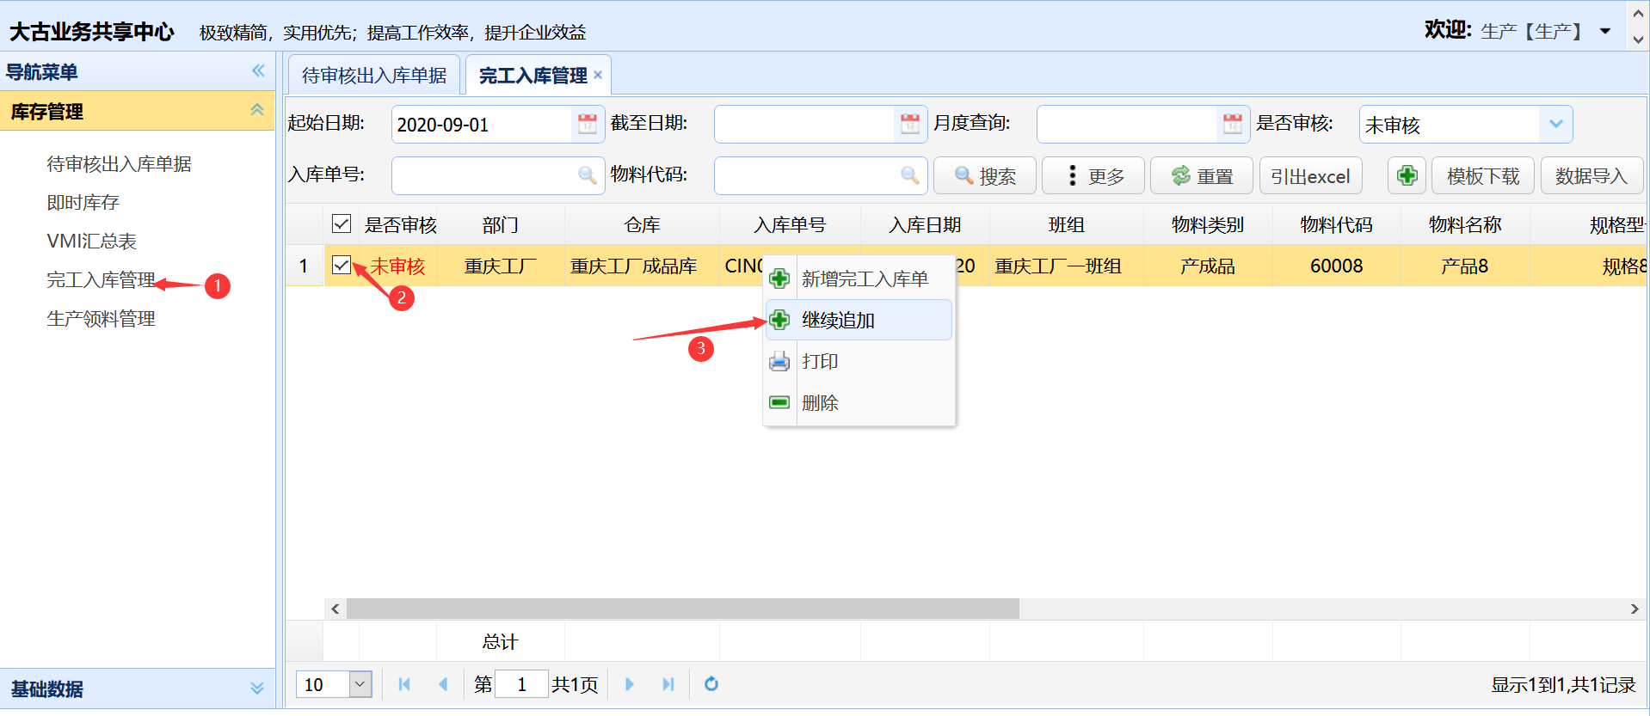
继续追加时，日期、仓库、单据编号、班组均不可修改，仅可选择物料及填写数量、备注说明。

5.2.3 批量上传
步骤：下载模板填写内容上传
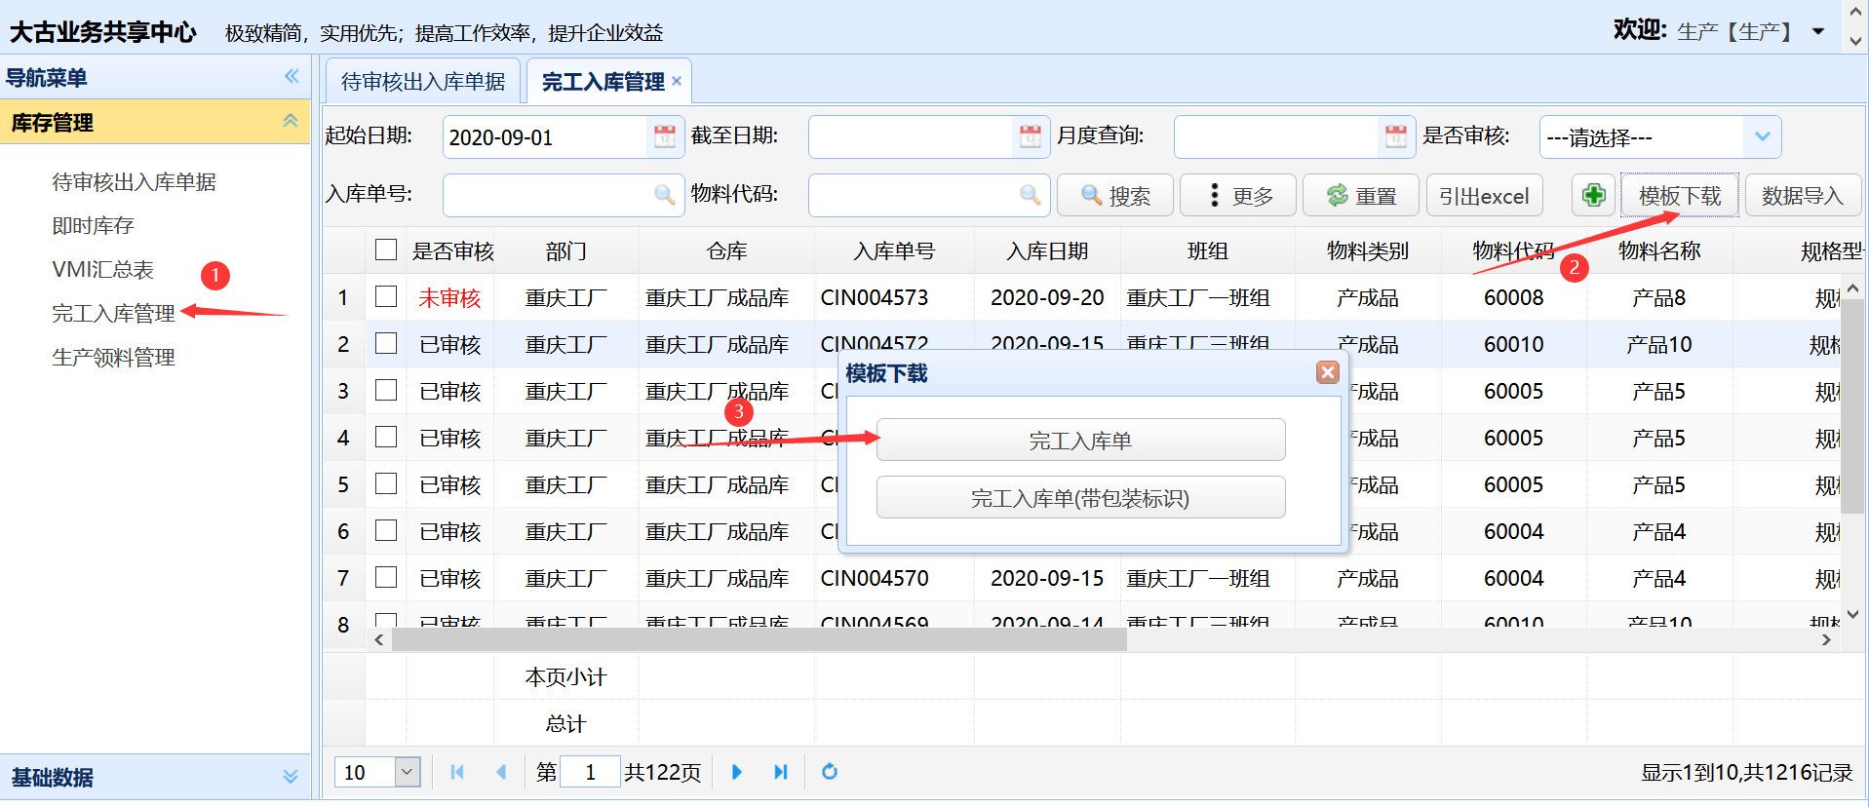 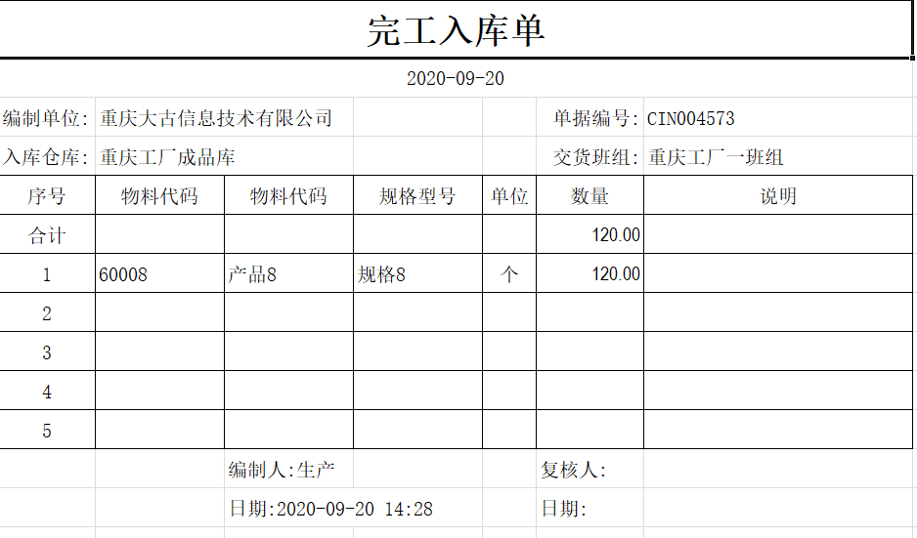1、日期、仓库、班组、物料代码、数量、单价、成本为必填项
2、仅允许向下添行，其他行及列次均不得修改。
3、按照此格式添加更多sheet页后，可一次导入多张完工入库单。
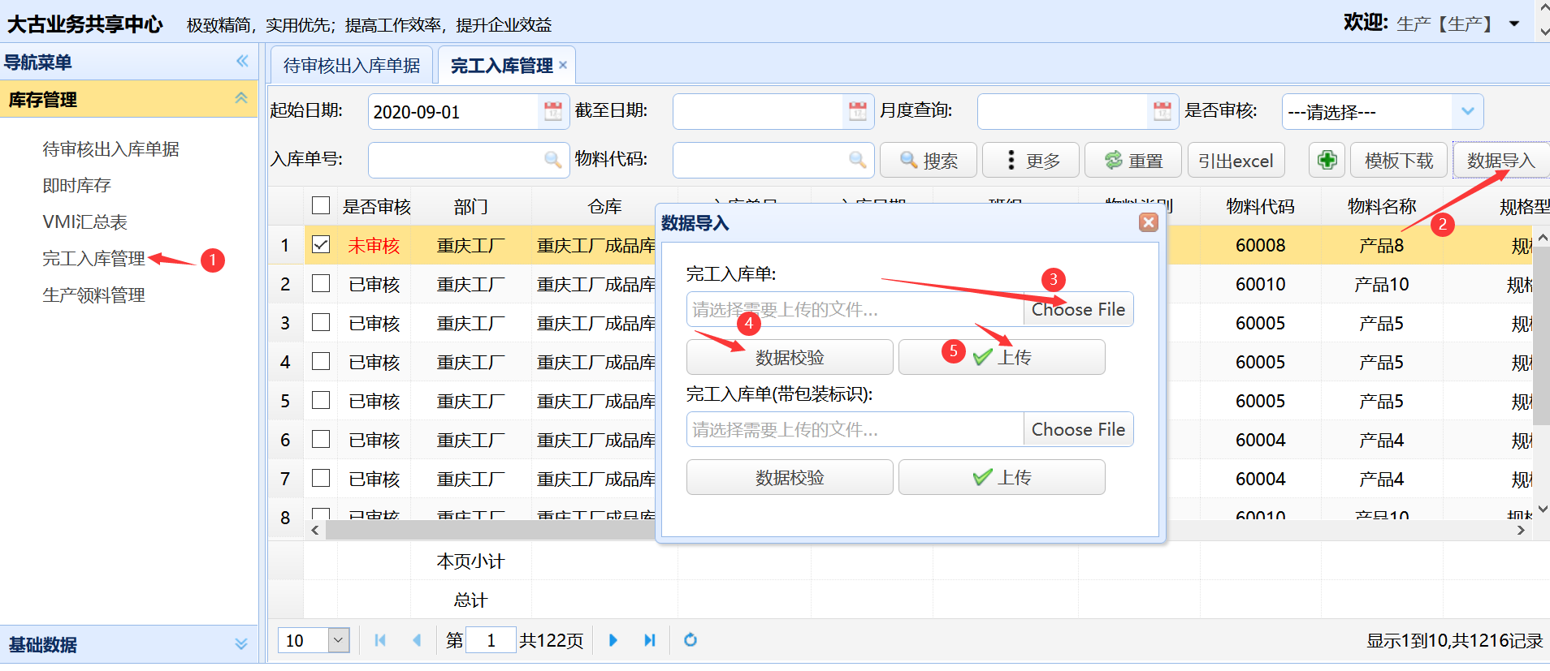
在一次上传多张生产领料单时，会逐张审验并上传。比如：第1张正确、第2张错误，第1张上传完成后，才会对第2张予以报错。因此建议先执行“数据校验”功能，检查无误后，再点击“上传”。

5.2 打印
路径：库存管理-完工入库管理-选择需要打印的单据-右键点击“打印”
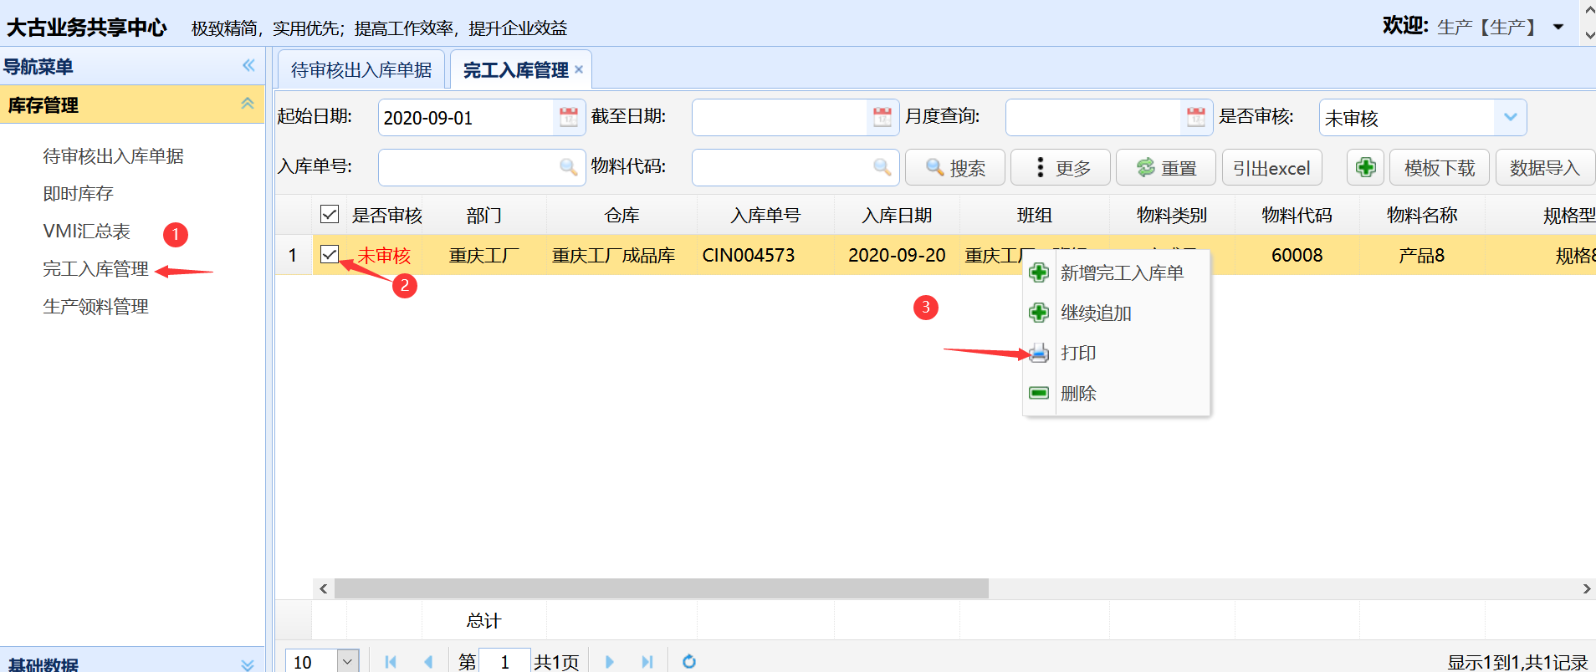
系统将以Excel格式导出此单据，打开该文件后打印即可。
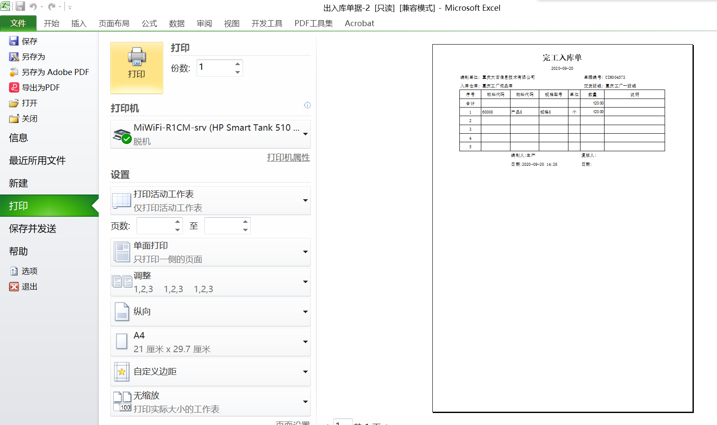
该文档已加密，无法修改。若需修改，可“撤销工作表保护”后进行修改。密码为该单据的编号，如：CIN004573

5.3审核

5.3.1 审核
完成必要的线下审批后（如质检），申请人将完工入库单及需办理入库的物资一并交付库管，库管核对无误办理入库并签字确认。同时，在系统中对该单据予以审核。
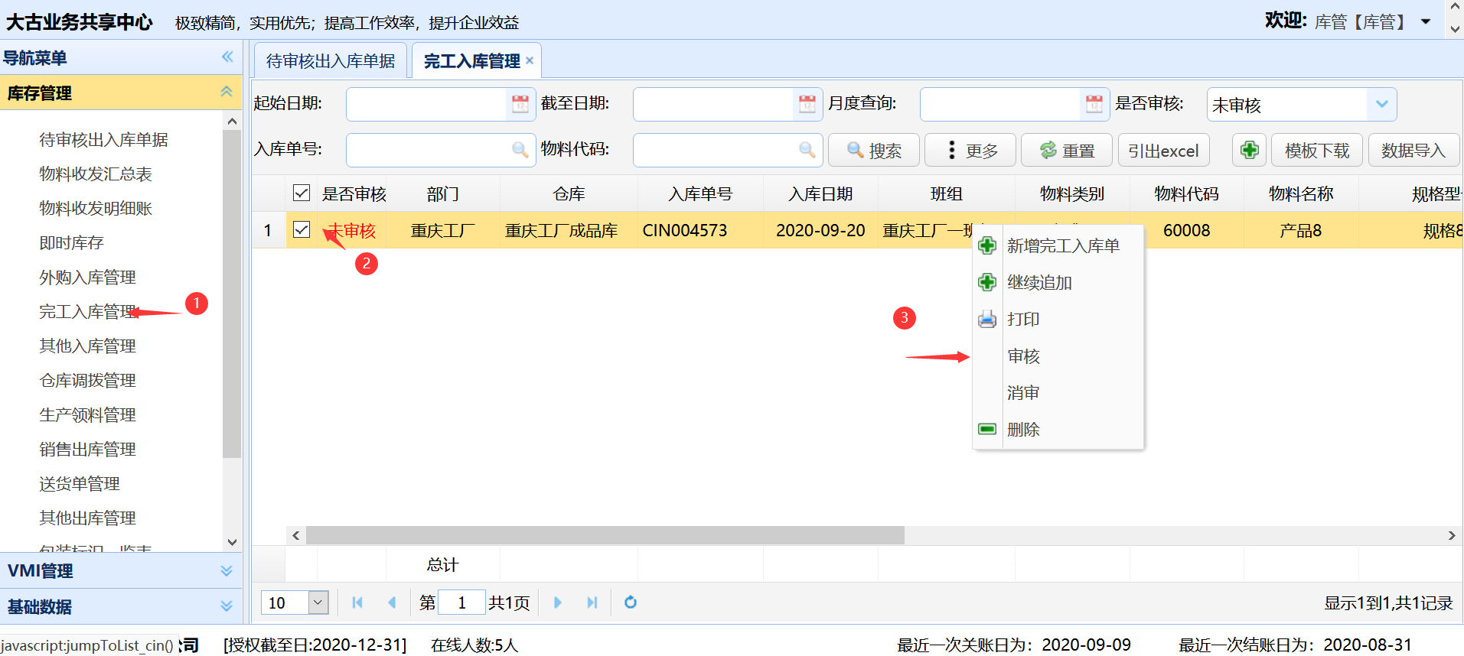
审核可逐条审核（即先只审核一条或某条，再审核其他几条）。

5.3.2 消审
单据一经审核则无法修改（即删除），若需删除的，必须先由复核人“消审”后，再进行删除。

6.期末在制品盘点
每月月末对车间遗留廖、在制品及未办理入库的产成品进行盘点（半成品均需办理完工入库），并将盘点结果录入系统。系统将根据盘点表生成退库领料单并在次日生成领料单。
既真实反映当期领料，又不影响仓库物料的数量。

6.1 下载模板
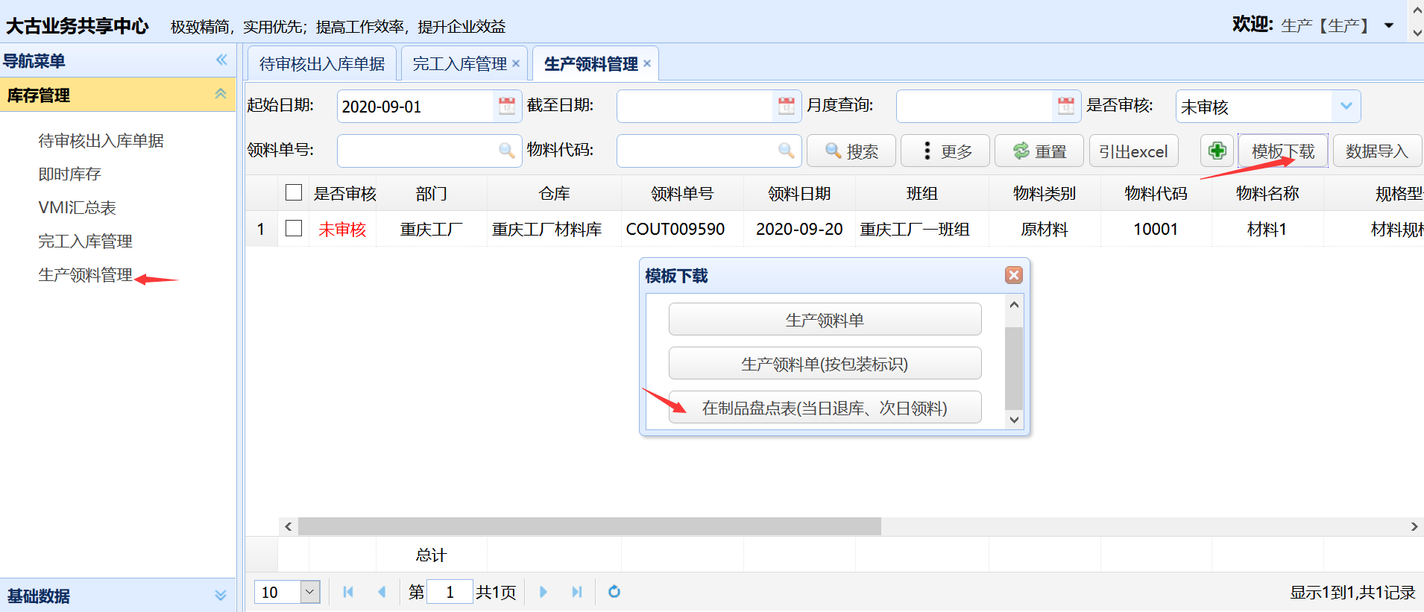

6.2 盘点并完成盘点表
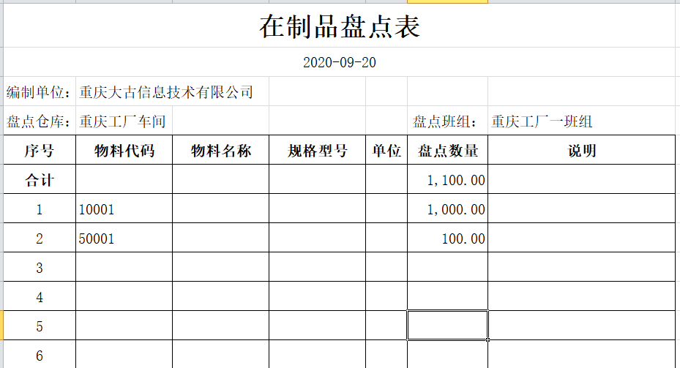

6.3 上传
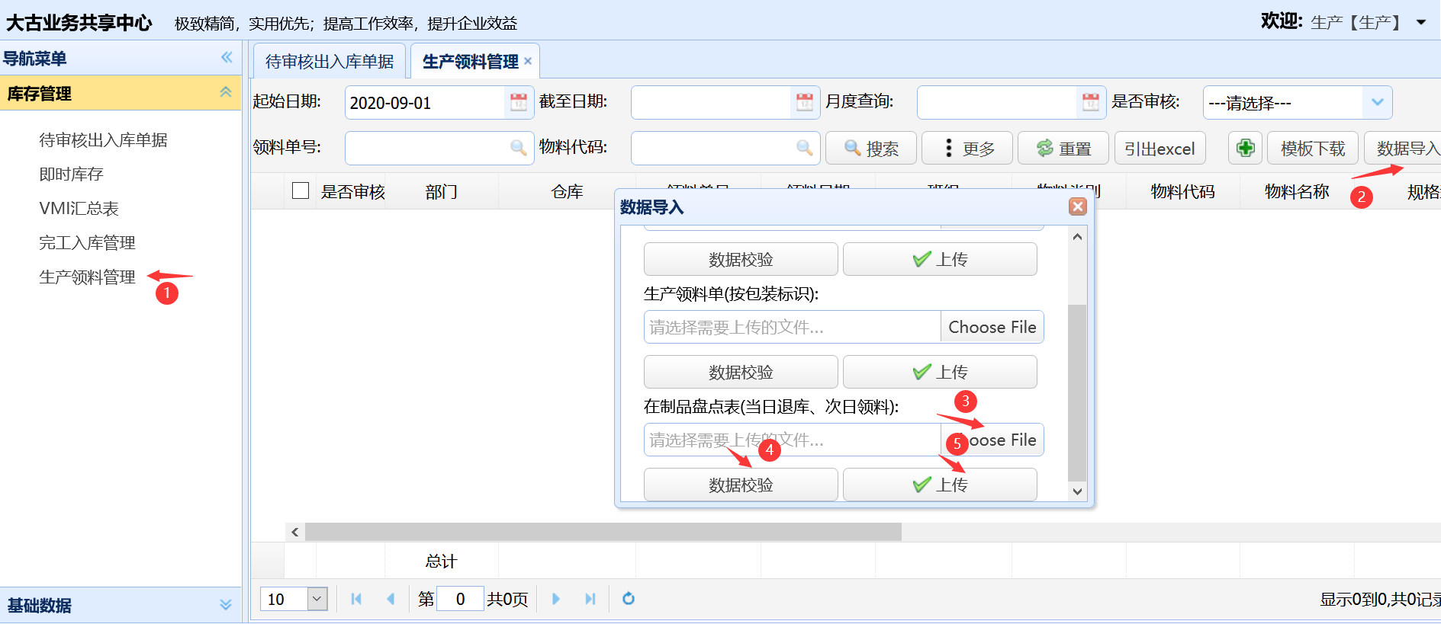
上传后结果如下：
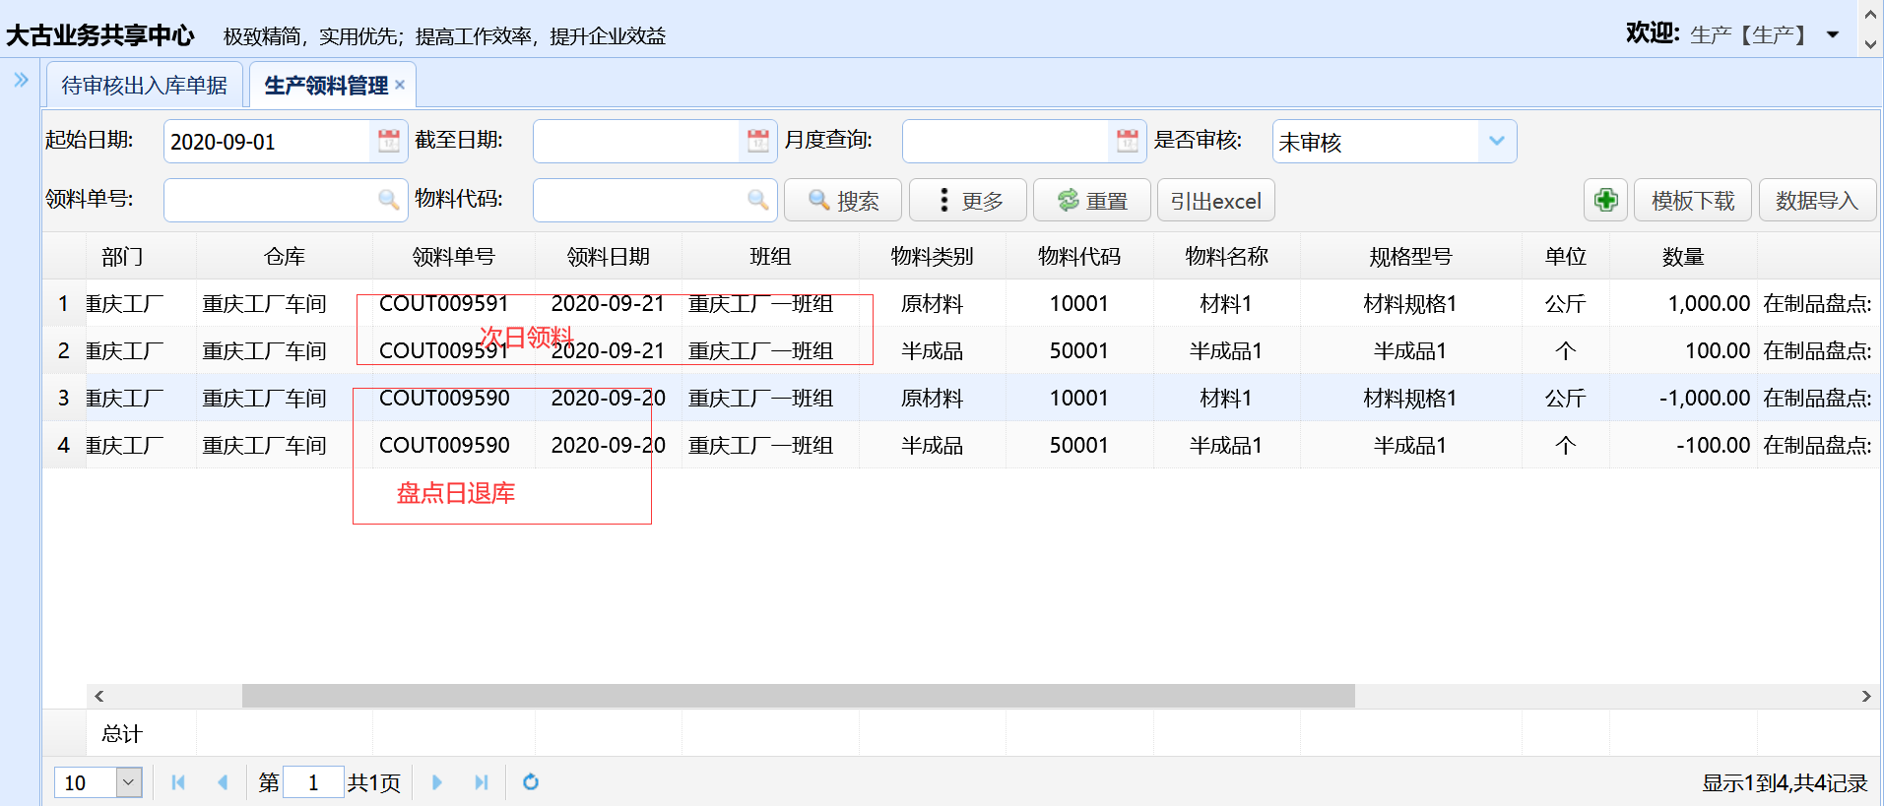

7.完工入库成本核算
月度中，完工入库产品按照《单位标准成本》计算入库成本、材料耗费、制造费用耗费、产值。
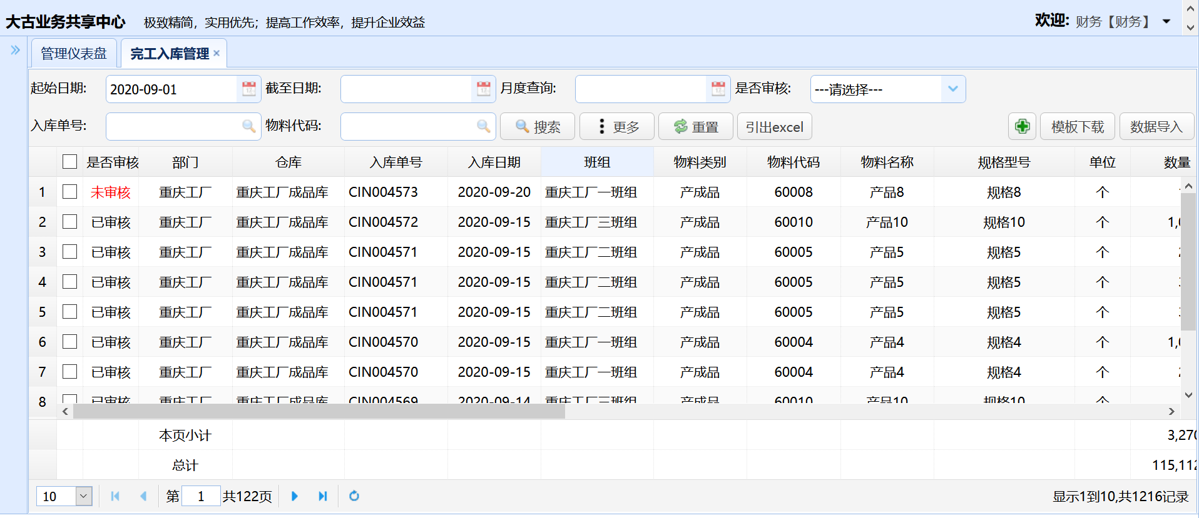
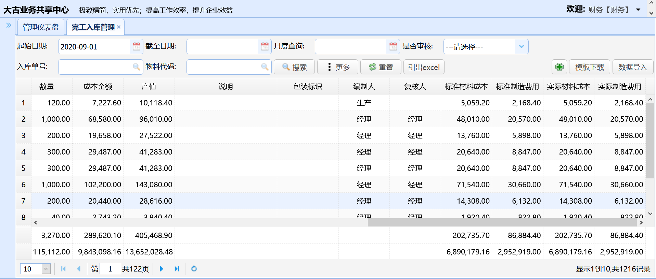

月度关账后，根据实际材料耗用及制造费用耗用重新计算成本。

7.1 导出需计算成本的完工产品
分仓库核算成本。
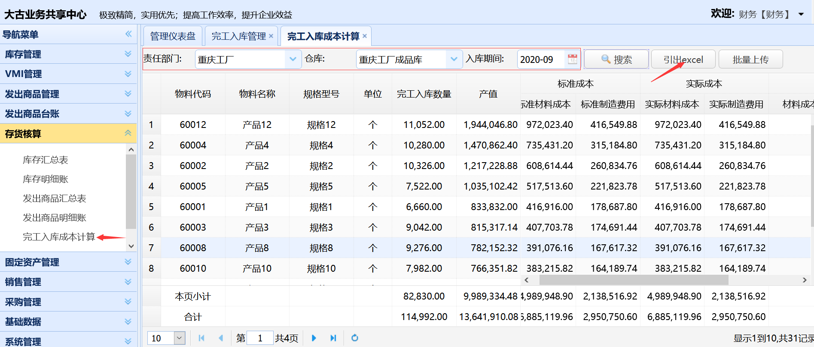

7.2 完成成本计算表
录入实际材料耗用及实际制造费用。分别按照标准材料成本、标准制造费用占比对实际材料成本及实际制造费用进行分摊；计算各自超支金额。
除计算实际成本及超支以外，其他行次列次均不得做任何修改。
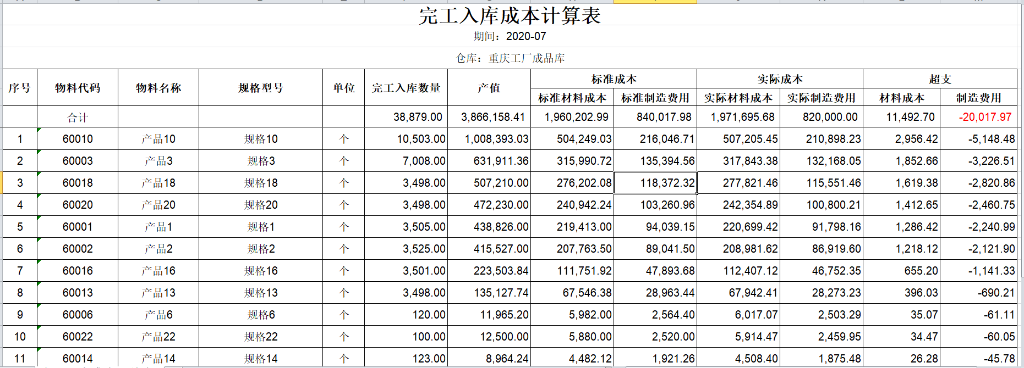

7.3 上传成本计算表
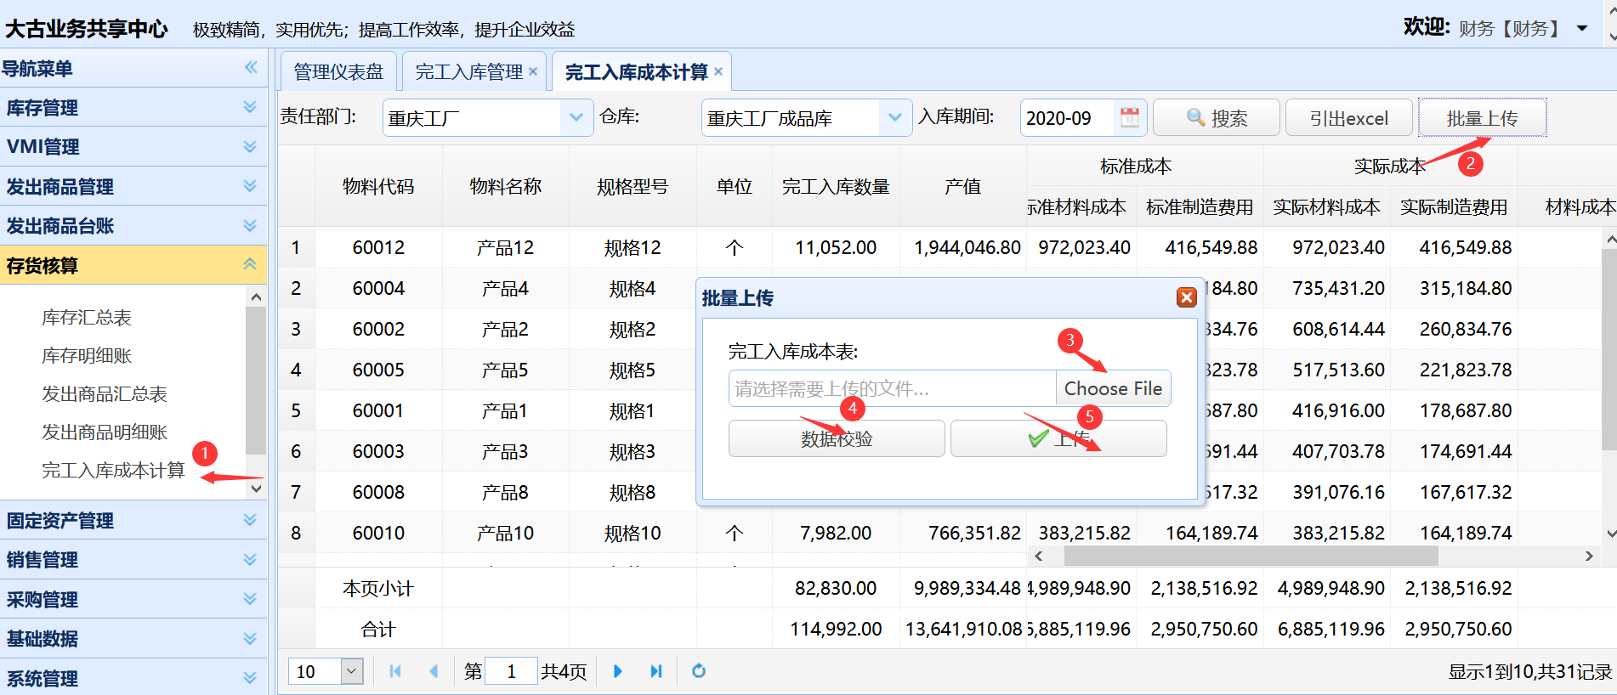
上传后，系统将自动按照实际成本重新计算，并对后续相关的所有出库重新计算成本。

